TRETJA VAJA

JEDRNE FAZE PRI MITOTSKI DELITVI

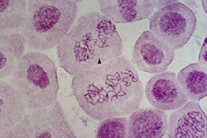

- Uvod

Moje tretje poročilo je ''obnova'' moje tretje vaje, kjer smo mikroskopirali trajen preparat. Opazovali smo delitev celice pri mitotski delitvi.

- Kaj mitoza sploh je ?

Pri pouku biologije smo mitozo, jemali pri delitvi celice.
To je postopek delitve celice, značilen za evcite. Nastali hčerinski celici (celici, ki pri deljenju nastaneta) imata enako število istovrstnih kromosomov kot njuna materinska celica (celica, ki se deli) - hčerinski celici sta zato genetsko enaki materinski, sta njena klona. Mnogoceličarjem omogoča mitoza rast in obnavljanje tkiv, enoceličarjem pa nespolno razmnoževanje. Večina evcit, ki se deli po mitozi je »2n« (diploidnih, »n« je število molekul DNK oziroma kromosomov, značilnih za vrsto; pri človeku je n=23, torej ima 23*2=46 molekul DNK; kromosomi so v vsaki celici prisotni v homolognih parih, t.j. parih kromosomov, od katerih sta po dva in dva enake oblike in velikosti ter nosita istovrstne gene v enakem zaporedju).

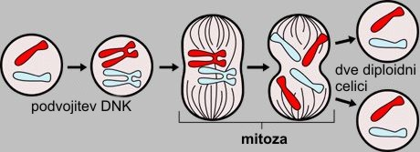

Faze mitoze

Faze mitotske delitve:
I - interfaza
II in III - profaza
IV - metafaza
V in VI - anafaza
VII in VIII - telofaza

Mitoza poteka v večjih stopnjah (fazah), ki prehajajo ena v drugo: profaza, metafaza, anafaza, telofaza. V obdobju med dvema mitotskima delitvama je celica v interfazi.

Dogajanje pred jedrno delitvijo (interfaza) (slika I)

Pred začetkom jedrne delitve, v interfazi, se v jedru s pomočjo encimov (ligaza, DNK-polimeraza) podvoji dedni material celice (DNK), kromatinske niti pa se začnejo zbijati v kromosome. V celicah s centriolom (živalske in preprostejše rastlinske celice) se le-ta deli.

Zgodnja profaza (slika II)

Poteče proces spiralizacije kromosomov: kromosom se najprej zvije v vijačnico, ta pa se še nekajkrat zvije v razne zanke. Vsak kromosom je sestavljen iz dveh enakih podolgovatih delov, imenovanih kromatidi (edn. kromatida), od katerih vsako tvori ena zvita molekula DNK. Kromatidi sta med seboj združenim s centromerom. V citoplazmi v bližini centriolov začnejo nastajati mikrotubuli nastajajočega delitvenega vretena (mikrotubularne strukture, ki omogoča potovanje kromosomov na nasprotna pola celice).

Pozna profaza (prometafaza) (slika III)
Jedrni ovoj razpade na membranske mešičke, centriola dosežeta pola. Niti delitvenega vretena se zato lahko podaljšajo in se na posameznem kromosomu pritrdijo na kinetohor, t.j. skupek beljakovin na centromeru.

Metafaza (slika IV)
Niti delitvenega vretena povlečejo kromosome na ekvatorialno ravnino celice. Delitveno vreteno je pritrjeno na centromero kromosoma. Ker so v tej fazi kromosomi najkrajši in najdebelejši, jih je takrat najlažje opazovati.

Anafaza (sliki V in VI)
Kromatidi se ločita. Pri tem se vsak dvokromatidni (materinski) kromosom razdeli na dva enokromatidna (hčerinska) kromosoma in niti delitvenega vretena ju potegnejo proti nasprotnim polom. Anafaza se preide v telofazo, ko kromosomi dosežejo pol.

Telofaza (sliki VII in VIII)
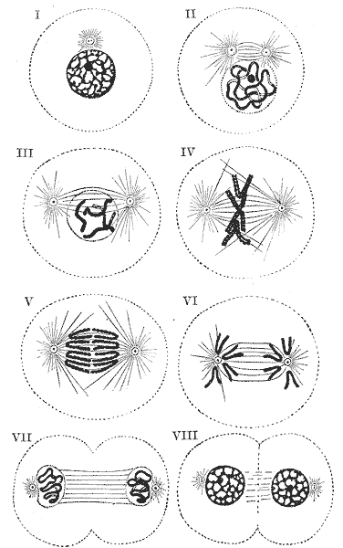
Delitveno vreteno postopoma izgine, začne se oblikovati jedrni ovoj. Kromosomi se despiralizirajo do svoje funkcionalne oblike, istočasno pa se znotraj jedra oblikuje jedrce. Praviloma sledi delitev citoplazme.

- Preparat

Mi smo imeli trajen preparat, tak preparat pa bi si lahko izdelali tudi sami.

POTREBOVALI BI:

- Čebulo
- Vodo
- Posodo- skozi katero čebula ne bi noter padla

POTEK DELA:

Čebulo postavimo na posodo v kateri je voda, ko se bodo korenine razrasle od njih odrežemo 2mm ali nekaj več.

Korenina ima:
- Prevajalni del
- Srkalni del
- Rastni del
- Kapico

PRIPRAVA:

Na objektno stekelce položimo objekt, ga obarvamo, položimo krovno stekelce in marceriramo (stisnemo, zmečkamo) in naš preparat je pripravljen na opazovanje.

- Metode dela

Metode dela pri mikroskopiranju pri veliki povečavi oz. mikroskopiranje faz rastlinske celice

- Vzeli smo trajen preparat.
- Objekt, ki ga želimo opazovati položimo na objektiv, točno v optično os
- Prižgemo lučko
- Na lučko damo difuzor
- Gledamo od strani in spustimo objektiv z makrometerskim vijakom od 0.5 do 1 cm do preparata
- Poiščemo in izostrimo sliko
- Gledamo od smeri in v smeri urinega kazalca premaknemo na veliko povečavo.
- Z makrometerskim vijakom izostrimo sliko
- mikrometerski vijak vrtimo da vidimo po plasteh
- Narišemo kar vidimo (slika priložena pod rezultati)
- Premaknemo nazaj na malo povečavo
- Ugasnemo lučko
- Odstavimo difuzor
- Odstavimo preparat ter ga pospravimo
- Vse skupaj pospravimo

- Pripomočki

Potrebovali smo:

- Mikroskop
- Difuzor
- Preparat

- Namen

Namen tretje vaje je bil, da v živo vidimo, faze delitve pri mitotski delitvi.

- Kritika

Kritika mojega dela se nanaša na moje teoretično znanje o tej snovi, pred mikroskopiranjem, snovi nisem ravno obvladala, zato je bil moj problem to, da nisem vedela kaj pravzaprav gledam in kaj moram risati.

- VIRI

- Moji zapiski
- http://vedez.dzs.si/dslike/994/mitoza1.JPG
- http://sl.wikipedia.org/wiki/Slika:Mitoza2.png

